

UNIVERSIDADE FEDERAL RURAL DA AMAZÔNIA

PRÓ-REITORIA DE PESQUISA E DESENVOLVIMENTO TECNOLÓGICO – PROPED DIVISÃO DE PROGRAMAS INSTITUCIONAIS

DECLARAÇÃO DE FREQUÊNCIA NAS ATIVIDADES DO 1º ou 2º PERÍODO DO CICLO PROICT 202X/202X

Eu, , Orientador(a) do(a) discente,
do Programa de Iniciação Científica e Tecnológica da UFRA, declaro que o(a) mesmo(a) desenvolveu (ou não)** as atividades do Plano de trabalho intitulado ________________________________________________________________ e cumpriu (ou não)* a carga horária semanal exigida pelo Programa no primeiro período do Ciclo 202X/202X.
O(A) discente é:
( ) Bolsista PIBIC FAPESPA ( ) Bolsista PIBIC UFRA ( ) Bolsista PIBIC CNPq
( ) Bolsista PIBIC FORMA PARÁ
( ) Voluntário(a) PIVIC
( ) Bolsista PIBIC-EM PIBIC CNPq
( ) Bolsista PIBITI UFRA ( ) Bolsista PIBITI CNPq ( ) Voluntário(a) PIVITI

** Informações adicionais (se houver):
___________________________________________________________________________________


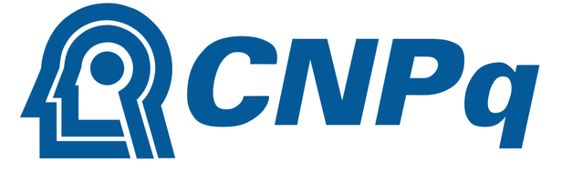
, de de 202X.


______________________________

Assinatura do(a) Orientador(a)

______________________________

Assinatura do(a) Aluno(a)
- Este documento deve ser preenchido adequadamente, assinado, digitalizado (pode ser utilizada assinatura digitalizada) e anexado (em PDF) no formulário eletrônico, disponível em nota informativa. Somente duas declarações de frequência devem ser entregues durante o ciclo, uma na ocasião da entrega do relatório parcial, e outra, na entrega do relatório final.

